REPASE CHLAZENÍ DES

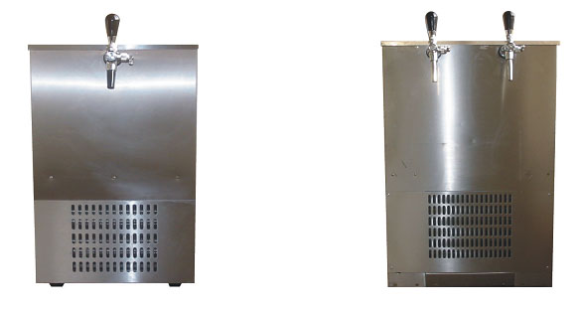

Typ chlazení – nerezové provedení | DES 1 PX - vodní
Chladící výkon průběžný | 100 l/hod.
Chladící výkon s led bankou | 140 l/hod.
Výstupní teplota nápoje | 2 – 8 °C
Počet chlazených nápojů | 1
Napájení | 230V 50 Hz
Zásoba ledu | 25 kg
Chladivo | R 134 A
Objem chladící nádoby | 50 l
Vnější rozměry
- šířka | 420 mm
- hloubka | 480 mm
- výška | 710 mm
Cena včetně DPH 20 % | 5 800,-

Typ chlazení | DES 2 PX - vodní
Chladící výkon průběžný | 2 x 100 l/hod.
Chladící výkon s led bankou | 2 x 140 l/hod.
Výstupní teplota nápoje | 2 – 8 °C
Počet chlazených nápojů | 2
Napájení | 230V 50 Hz
Zásoba ledu | 25 kg
Chladivo | R 134 A
Objem chladící nádoby | 50 l
Vnější rozměry
- šířka | 420 mm
- hloubka | 480 mm
- výška | 710 mm
Cena včetně DPH 20 % | 6 800,-
Přenosné chlazení je možné zhotovit i na 3 kohouty za 8 300,- nebo jako podstolové na 2 nápoje za 5000,-, podstolové na 3 nebo 4 nápoje cena dohodou.

Dodávané chladiče jsou včetně vedení k sudu a spojek. Narážecí hlavy jsou dodány dle požadavků zákazníka, nejsou součástí cenové kalkulace. Typ bajonet za 800,- Kč vč. DPH, typ plochý za 900,- Kč vč.DPH.

